兴宁一中高三文科综合地理中段考试题
命题：文科综合备课组
说明：本试卷共12页，41小题，满分300分。考试用时150分钟。答案须做在答题卷和答题卡上；须用黑色字迹的钢笔或签字笔作答主观题，答题卡的填涂须用2B铅笔；考试结束后只交答题卷和答题卡。
一、选择题：本大题共35小题，每小题4分，共140分。在每小题列出的四个选项中，只有一项是符合题目要求的。
1．下列因素中，利于使地球上形成具有适合生物生存的温度条件的是
A.地球的体积和质量适中 B.太阳日的时间不太长
C.正午太阳高度的季节变化 D.昼夜长短的季节变化
2.某地某日北京时间2014年1月31日20：00日出，2月1日12：00日落，
则该地：
A.位于北半球 B.位于东半球 C.位于北京东南 D.该时段是2月1日
右图为某山地部分等高线、等温线及雪线示意图。读图回答第3题。
3．该山地的北坡属于
①阴坡 ②阳坡
③背风坡 ④迎风坡
A．①③ B．②③
C．①④ D．②④

4．若南半球某地春分日正午太阳高度为64°时，北京时间正好为12：00时，则该地的经纬度是
A．130°E，34°S B． 120°E，26°S
C．120°E，36°26′N D．110°E，58°26′S
下列三幅均为北半球部分海区洋流分布示意图,读图完成第5题。
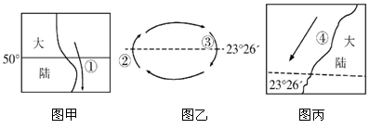
5．图示洋流对地理环境的影响是：
A．①洋流，增温增湿 B．②洋流，降温减湿
C．③洋流，可促进沿岸荒漠的形成 D．④洋流，加大沿岸地区降水量
读2014年2月份某日等压线分布示意图，回答第6题。
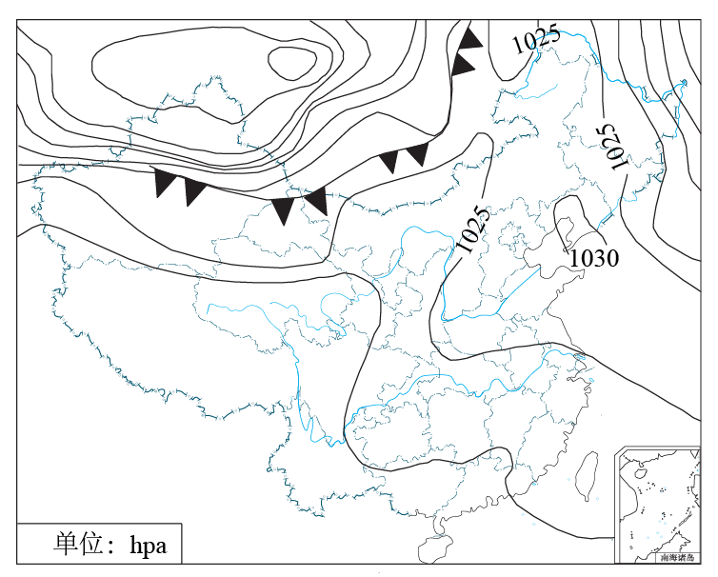
6．某研究性学习小组模拟天气预报，叙述最合理的是
A.南疆地区将迎来晴暖天气
B.该日长江中下游地区天气很不稳定
C.华南地区可能受到强烈热带气旋影响
D.京津冀未来几天雾霾将得到缓解
读我国某地气候统计图（空气中实际所含水蒸汽密度和同温度下饱和水蒸汽密度的百分比值，叫做空气的“相对湿度”。），回答第7题。
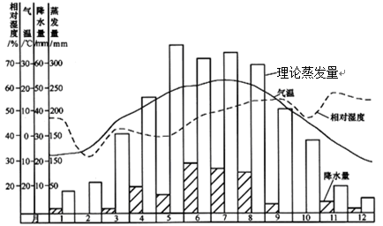
7．该地最可能位于
A．云贵高原 B．长江中下游平原 C．河西走廊 D．东北平原
读世界1月平均气温10℃ －22℃ 范围（适宜避寒区）示意图，分析回答第8小题。
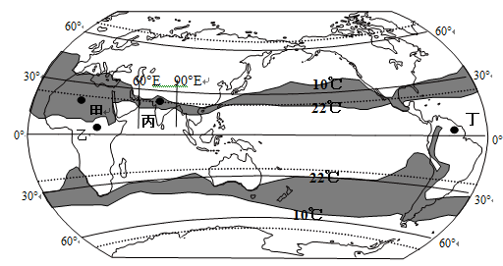
8．北半球有两个适宜避寒带较窄处在东经60度和东经90度附近，其形成因素是
A、地形 B、冬季风 C、纬度 D、洋流
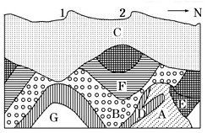
如右图为某地地质剖面图，其中C为沉积物，B、F、Ｇ为沉积岩，A、D为不同时期的岩浆岩，E为变质岩。据此回答第9小题。
9．根据图判断该地区发生过的地质作用有
①地壳运动 ②岩浆活动
③变质作用 ④外力作用
A.①②③ B.②③④
C.①②③④ D.①③④

下表为四个国家人口密度和人口生理密度数据。分析表中数据，回答10题。
国 家 | 人口密度（人／km²） | 人口生理密度（人／km ²）
甲 | 3 | 35
乙 | 70 | 3503
丙 | 129 | 934
丁 | 241 | 963
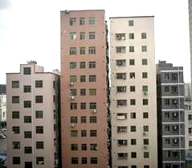
注：人口生理密度是一个国家的总人口与耕地面积之比。
10．表中4个国家耕地在国土中所占比重最小的是
A．甲 B．乙 C．丙 D．丁
珠江三角洲某中心城市周边的农民竞相在自家的宅基地建起了“握手楼”以便出租（右图）。据此完成第11小题。
11、“握手楼”的修建最主要反映该中心城市
A、居住人口减少 B、工业化水平降低 C.人居环境恶化 D. 城市房价昂贵
二、非选择题：共160分。
40、（28分）2014年足球世界杯于2014年6月12日至7月13日在巴西境内12座城市中的球场举行，其中包括巴西利亚、里约热内卢、圣保罗等城市。根据下列材料，结合所学知识，完成（1）-（4）题目。
材料一：巴西土地利用示意和里约热内卢气候示意图。
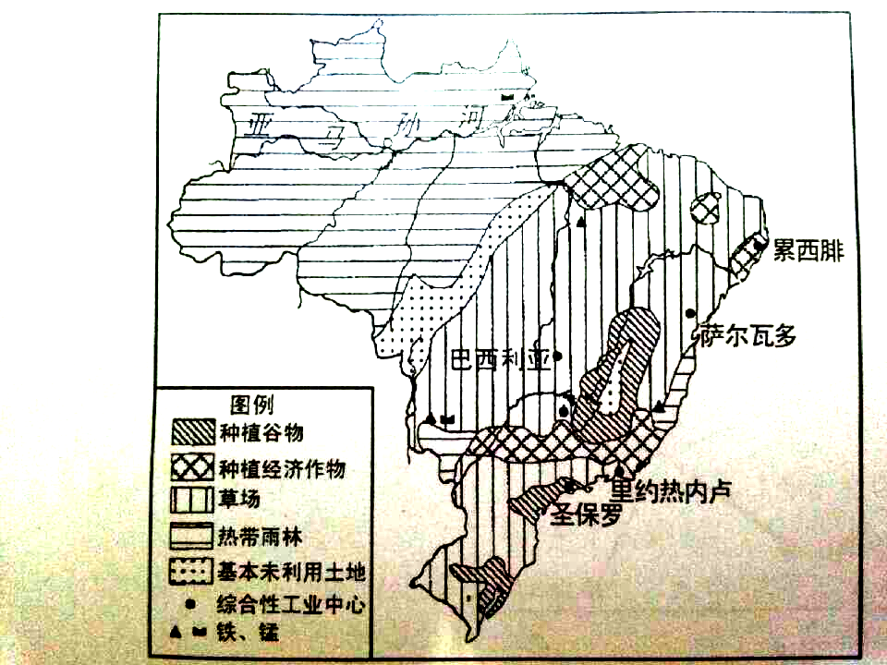
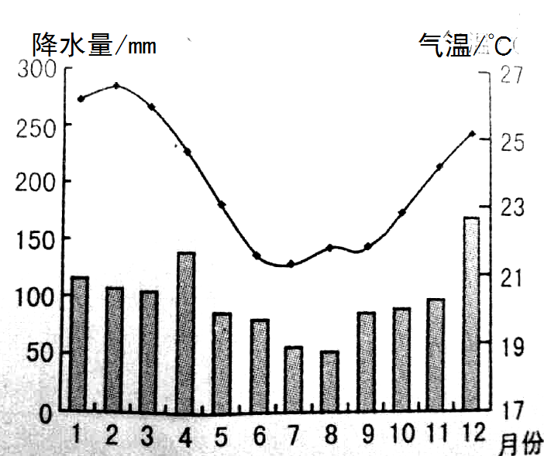

材料二：巴西亚马孙平原，刚果盆地和印度尼西亚都有广阔的热带雨林，其中亚马孙平原成为世界面积最大的热带雨林，被誉为地球的“绿色腰带”。
（1）世界杯期间太阳直射点位于 半球，巴西利亚的正午太阳高度变化情况是 ，其昼夜长短及其变化情况是_______________。（6分）
（2）巴西草场主要分布在 气候区。种植的热带经济作物主要有 和甘蔗等，农业地域类型属于 。（6分） 。
（3）世界杯小组赛中，意大利、英格兰、西班牙等欧洲球队纷纷出局，南美洲球队多数晋级。试从地理角度分析这种现象的自然原因。（8分）
（4）分析亚马孙平原热带雨林面积世界最大的自然原因。（8分）
41.（28分）陕西省资源丰富，环境独特，是我国西部大开发的重点区域之一。阅读材料，结合所学知识，回答（1）-（5）题。
材料一：陕西省部分地理事物示意图

材料二：2000-2010年间关中地区耕地转化为其它各类用地的比重 单位：%
 | 园地 | 林地 | 牧草地 | 居民用地 | 交通用地 | 水域 | 未利用土地
渭南 | 63. 57 | 6. 82 | 3. 21 | 12. 53 | 2. 75 | 4. 27 | 6. 65
西安 | 42. 29 | 4. 68 | 0. 05 | 41. 07 | 5. 01 | 3. 93 | 2. 97
咸阳 | 69. 09 | 8. 33 | 1. 91 | 11. 61 | 1. 45 | 0. 82 | 3. 54
宝鸡 | 44. 31 | 26. 60 | 6. 04 | 12. 55 | 2. 05 | 3. 48 | 4. 89
注：“园地”是指种植以采集果、叶、根茎等为主的集约经营的经济作物用地，常见有果园、茶园等。
材料三：泾河是渭河的最大支流，穿行于高原山地间，像一把刀子切穿了黄土高原黄土层，深达黄土下的坚硬基岩，多数河段为石质河床。渭河中下游则流淌在宽阔的河漫滩平原上。夏季泾河含沙量极大，冬季则骤减。
（1）关中平原地处秦岭向 （地形区）的过渡地带；关中平原和汉江谷地冬季气温差异大，主要影响因素是 。（4分）
（2）2000-2010年间，关中地区耕地转变的主要原因可能有 。（4分）
（3）冬季，“泾清渭浊”极为明显，试分析其自然原因。（4分）
（4）榆林是国家级能源化工基地，目前以能源采掘业为主。简析该地建设能源化工基地面临的主要问题。（8分）
（5）西咸新区打造“渭河生态文化走廊”可能会有哪些举措？（8分）

兴宁一中高三中段考试文科综合参考答案2014-11
一、选择题：每小题4分，共140分。
地理 | 题号 | 1 | 2 | 3 | 4 | 5 | 6 | 7 | 8 | 9 | 10 | 11 | /
地理 | 答案 | B | C | A | B | C | D | C | A | C | B | D | /
地理 | 答案 | C | A | D | B | D | B | D | C | D | D | A | C
二、非选择题：共160分。
40、（1）北（2分)， 先变小，后变大(2 分) ，昼短夜长，昼先变短后变长
（2）热带草原（2分） 咖啡、可可、天然橡胶、剑麻（写对其中两种即可得分）（2分）热带种植园（2分）
（3）①地理位置的差异，欧洲球队需要长距离跋涉，克服时差，而南美洲球队则位置靠近，时差小（2分）
②地形的差异，欧洲多以平原位置，巴西的赛场多以高原为主。（2分）
③气候差异，欧洲以温带温和湿润（海洋性）气候为主，巴西赛场以热带湿热气候为主；（气温和降水 4分）
（4）亚马孙平原是世界最大的平原（面积大）（2分）；位于赤道附近，全年受赤道低压带控制，盛行上升气流，高温多雨（2分）；地势西高东低，东南信风或东北信风挟带大西洋暖湿气流后受地形阻挡而形成大量降水（2分）；受东面暖流增温增湿的影响大。（2分）
41.（28分）
（1）黄土高原 地形（每空2分，共4分。）
（2）生态环境保护；农业结构调整；工业化与城市化。（每点2分，满分4分。）
（3）与渭河相比：泾河基底为石质，沙源物质少；泾河冬季结冰期长，流量小，侵蚀、搬运能力弱。（或与径河相比：渭河中下游为冲积地貌，沙源丰富；渭河冬季流量较大，搬运、侵蚀能力强。）（每点2分，满分4分。）
（4）生态破坏、环境污染严重；水资源紧张；原有经济基础较弱，产业配套不完善；科技实力弱，人才不足；资源深加工不足，产品附加值低。（每点2分，满分8分。）
（5）合理规划新区产业布局及功能分区；加强文化遗址保护；防治污染；加强生态建设（保护植被、湿地等）；完善基础设施；加强宣传，提高知名度。（每点2分，满分8分。）

